
ČÍSLICOVÁ TECHNIKA 2
SIMULACE PŘEDNÍCH SVĚTEL OSOBNÍHO AUTOMOBILU POMOCÍ PLC Fatek
Střední škola, Havířov-Šumbark, Sýkorova 1/613, příspěvková organizace
Tento výukový materiál byl zpracován v rámci akce EU peníze středním školám - OP VK 1.5
Výuková sada – ČÍSLICOVÁ TECHNIKA 2, DUM č. 05

Úloha č. Realizace zapínání světel automobilu
Jméno a příjmení :………………………………………………………… datum :………………………………….
Třída :……………………………………
Zadání : Podle slovní úlohy sestav pravdivostní tabulku, minimalizuj pomocí Karnaughovy mapy, nakresli liniové schéma a realizuj funkce pomocí PLC.
Slovní úloha : Pomocí PLC simulujte funkci zapínání předních světel automobilu. Pomocí vstupních kontaktů jsou realizovány polohy přepínače případně spínače čtyř typů světel automobilu. X0-parkovací světla, X1-potkávací světla, X2-dálková světla, X3-mlhová světla. Pomocí výstupů jsou simulovány příslušné vlákna žárovek, Y0-světlo parkovací, Y1-světlo potkávací, Y2-světlo dálkové, Y3-světlo mlhové.
Pravidla : Parkovací světla svítí od okamžiku zapnutí světel. Potkávací svítí s parkovacími případně s mlhovými, ale nesmí svítit s dálkovými. Dálková světla svítí s parkovacími a nesvítí s potkávacími ani s mlhovými. Mlhová světla svítí s parkovacími, s potkávacími a nesvítí s dálkovými.
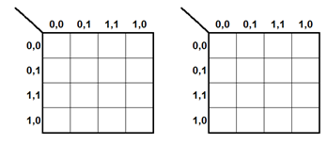
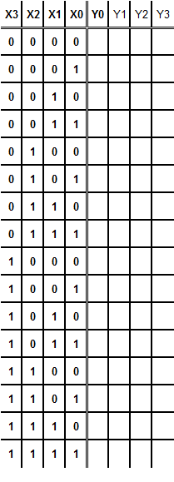
Tabulka :

Liniové schéma zapojení :

